Příloha 9.12

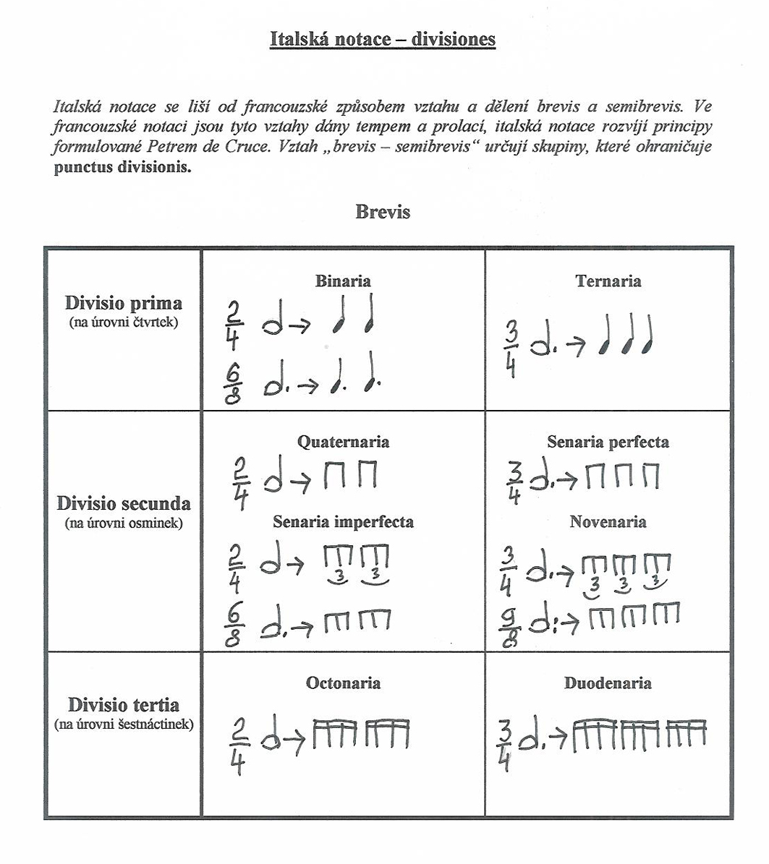
Komentář:
Pro účely krátkého označení šesti hlavních divisiones používala dobová teorie a notační praxe počáteční písmena číslovek symbolizujících a upřesňujících charakter metrických vztahů (divisio) v konkrétním úseku skladby. Tato písmena se vpisovala do notové osnovy.
První tabulka znázorňuje systematiku vztahů mezi brevis a semibrevis v italské notaci. Má tři sloupce a 3 řádky. V prvním sloupci je uveden charakter příslušného divisia, ve druhém sloupci jsou uvedeny konkrétní přepisové hodnoty v imperfektní menzuře a ve třetím sloupci totéž v menzuře perfektní.
Z uvedené systematiky vyplývá, že do kategorie „divisio prima“ (semibrevis=čtvrtka) náležejí „divisio binaria“ (pro imperfektní menzuru) a „divisio ternaria“ (pro perfektní menzuru). Do kategorie „divisio secunda“ (semibrevis=osmička) náležejí „divisio quaternaria“ a „divisio senaria imperfekta“ (pro imperfektní menzuru) a „divisio senaria perfecta“ a „divisio novenaria“ (pro perfektní menzuru). Do kategorie „divisio tertia“ (semibrevis=šestnáctina) náleží „divisio octonaria“ (pro imperfektní menzuru) a „divisio duodenaria“ (pro perfektní menzuru).
Následující tabulka prezentuje přehled symbolů používaných pro změnu metrických vztahů notačních znaků (divisiones) a jejich výskyt v použitých ukázkách italské notace.

Symbol | Název | Výskyt v ukázkách 9.14.1 - 9.14.2 - 9.14.3
.q. | divisio quaternaria | Příloha 9.14.2 3.osnova
.i. | divisio senaria imperfecta | Příloha 9.14.2 6.osnova
.p. | divisio senaria perfecta | Příloha 9.14.2 3.+8.osnova
.o. | diviso octonaria | Příloha 9.14.2 5.osnova
.n. | divisio novenaria | Příloha 9.14.1 2.osnova  Příloha 9.14.3 2.+3.+4.+5+8. osnova
.d. | divisio duodenaria | Příloha 9.14.1 2.+7. osnova  Příloha 9.14.2 6.osnova  Příloha 9.14.3 1.+2+4.+6.osnova

